Морской бой

Зачётный урок (2 часа)

по теме

«Электромагнитная индукция. Электромагнитные колебания».
Учитель физики Гайдай Татьяна Викторовна, МОУ сош пос. Молодёжный Наро-Фоминского района, Московской области.
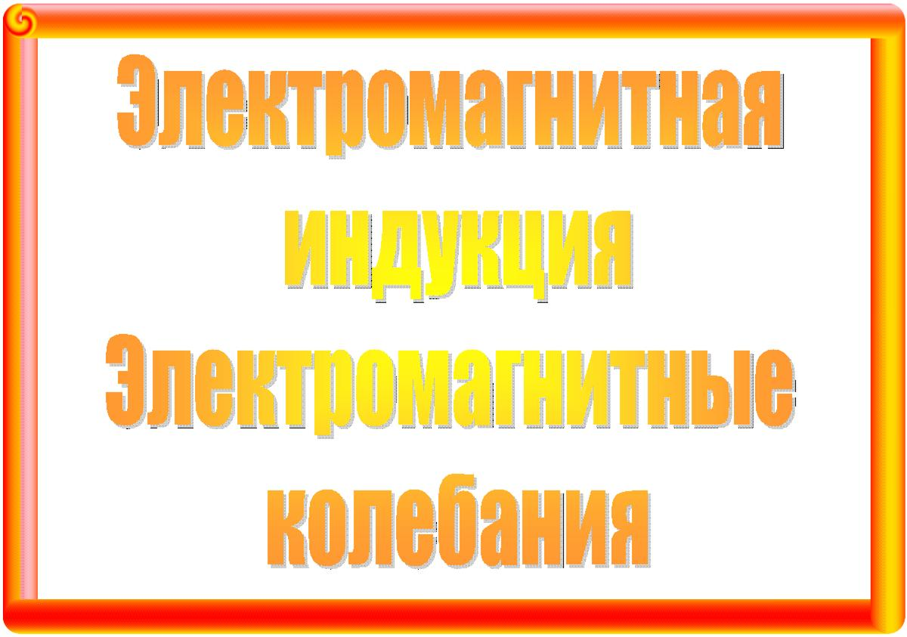
Правила игры: две команды сражаются против флотилии учителя. Команда, потопившая больше кораблей – победительница – совершит кругосветное «путешествие под водой» [3] – вокруг горящей свечи, держа над головами небольшие ёмкости с водой, под музыку 017 Pete tex_ Lonely. Выстрел по флотилии осуществляет игрок, правильно ответивший на вопрос учителя. Отвечают по очереди, игрок команды может помочь тому, кто не знает ответа, тогда право сделать выстрел переходит к нему. В случае промаха и незнания всей командой ответа на вопрос отвечает другая команда. В ходе игры каждый участник зарабатывает баллы – можно получить 3 оценки, из них 2 обязательных (за тест и 5 устных ответов - правильных и неправильных). Цена ответов разная – от 0,5 до 3 баллов.
Оборудование
- Гальванометр, дроссельная катушка, магнит,
- Модель генератора, лампочка.
- Эл. приборы из набора лаборатории L-микро: катушка, активное сопротивление - лампочка, конденсатор, миллиамперметр, динамик, переменный резистор, вольтметр, источник тока – звуковой генератор.
- Интерактивная доска StarboardSoftware «Hitachi» с оформлением к уроку.
- На магнитных досках – недописанные формулы, закрытые высказываниями о науках и десятью лучшими опытами мира.
- Телевизор, видеомагнитофон с видеороликами опытов, выполненных в нашей школе: «Явление самоиндукции», «Свободные затухающие колебания, фиксируемые осциллографом», «Свободные затухающие колебания, фиксируемые гальванометром», «Вынужденные незатухающие колебания»

Ход урока
На интерактивной доске – заставка к уроку, которая после объяснения правил игры сменяется игровым полем.

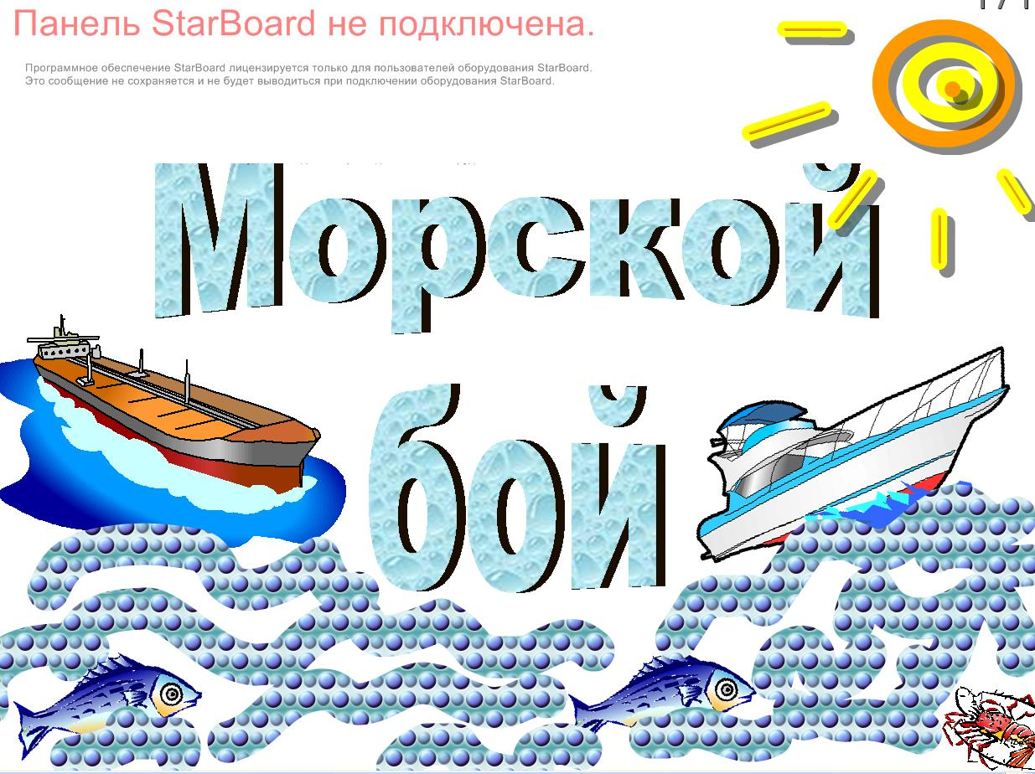

Учитель задаёт вопросы по теме зачёта, демонстрирует видеоопыты; предлагает учащимся показать и объяснить некоторые опыты; демонстрирует опыты с различными видами сопротивлений, явление резонанса в цепи переменного тока.
Помощники – ученики 10 класса, отмечают на игровом поле результаты «выстрелов» учащихся, право на которые те получают, дав правильный ответ, фиксируют заработанные учениками баллы, собирают листочки с ответами на тесты, подсчитывают потопленные корабли, чтобы выявить команду победительницу.
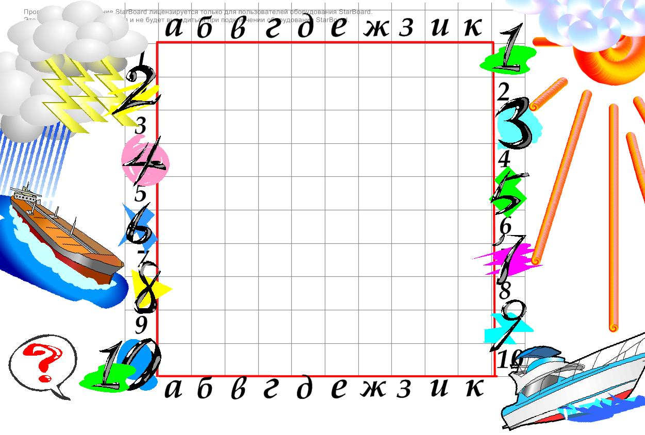

Вопросы:
- Он магнетизм превратил в электричество (Майкл Фарадей, англ., 1831 г.), 0,5 балла.
- Используя оборудование, имеющееся на столе, показать явление электромагнитной индукции и дать определение явлению. (Явление возникновения индукционного тока в замкнутом контуре, если он покоится в переменном маг. поле, или, если контур движется в постоянном маг. поле так, что число линий маг. индукции, пронизывающих контур, меняется) 3 балла.
- Рама автомобиля составляет замкнутый контур, будет ли в ней возникать индукционный ток от магнитного поля Земли при движении машины, почему? (Нет, т.к. маг. поток, пронизывающий контур рамы, не меняется) 1 балл.
- Создатель теории эл – маг волн? (Джеймс Кларк Максвелл, англ., 1860 – 65гг) 0,5 балла.
- Для подогрева железобетона в зимних условиях применяется индукционный способ. На железобетонную конструкцию наматывается изолированный провод, по которому пропускают переменный ток. Почему при этом бетон прогревается? (В ж/б возникают токи Фуко, разогревающие его) 1 балл.
- Демонстрируется видеоопыт явления самоиндукции. Почему одна из ламп зажигается позднее другой? 1 балл.
- Предохранители радиоприёмников и телевизоров обычно плавятся не во время работы, а в момент включения и выключения этих приборов, почему? (Вследствие ЭДС самоиндукции, возникающей при замыкании и размыкании цепи) 1 балл.
- Какой ток целеобразнее использовать для зажигания горючей смеси в карбюраторном двигателе: ток, возникающий в индукционной катушке в момент замыкания цепи, или в момент размыкания? (В момент размыкания, т.к. он имеет большую величину – ток самоиндукции сонаправлен с током, создаваемым источником) 1 балл.
- Записать на интерактивной доске (открываем чистую страницу) формулы и сформулировать законы:
- циклической частоты, 0.5 балла.
- магнитного потока, 0.5 балла.
- закон эл-маг индукции, 0.5 балла.
- закон самоиндукции, 0.5 балла.
- Демонстрируется видеоопыт свободных электромагнитных колебаний, колебательный контур подключён к осциллографу. Как называются колебания, наблюдаемые на экране осциллографа, в какой системе они могут возникнуть и почему они так называются? (Свободные затухающие – если конденсатор зарядить, то он будет разряжаться на катушку, т.к. цепь обладает активным сопротивлением, то энергия конденсатора будет не только превращаться в энергию маг поля катушки, но и во внутреннюю энергию системы) 1 балл.
- Какие колебания называются электро-магнитными? (Периодические или почти периодические изменения заряда, силы тока, напряжения) 0.5 балла.
- Демонстрируется видеоопыт свободных электромагнитных колебаний, колебательный контур подключён к гальванометру. В какой системе можно получить электро-магнитные колебания, как называются эти колебания? (В колебательном контуре, состоящем из конденсатора, катушки, если зарядить конденсатор; свободными, затухающими) 0.5 балла.
- С помощью приборов, находящихся на столе, показать вынужденные электро-магнитные колебания, модель какого устройства вы будете использовать, как возникает в нём эл ток? (Генератор) 3 балла.
- Время совершения 1 полного колебания? (период – Т), 0.5 балла.
- Число колебаний за 2п сек? (циклическая частота, w) 0,5 балла.
- Аргумент, стоящий под знаком синуса или косинуса? (Фаза колебаний) 0.5 балла.
- Амплитуда это - ? (Максимальное значение изменяющейся физической величины) 0.5 балла.

На интерактивной доске слайд «Дополнить формулы»



- На обычной доске – формулы, описывающие колебания в колебательном контуре, закрытые листами с изречениями о физике, великими опытами. К доске выходит очередной игрок, снимает листок, дописывает формулу – 0.5 балла, если не знает, дописывает другой, но получает 0.25 балла.

На интерактивной доске график q(t):

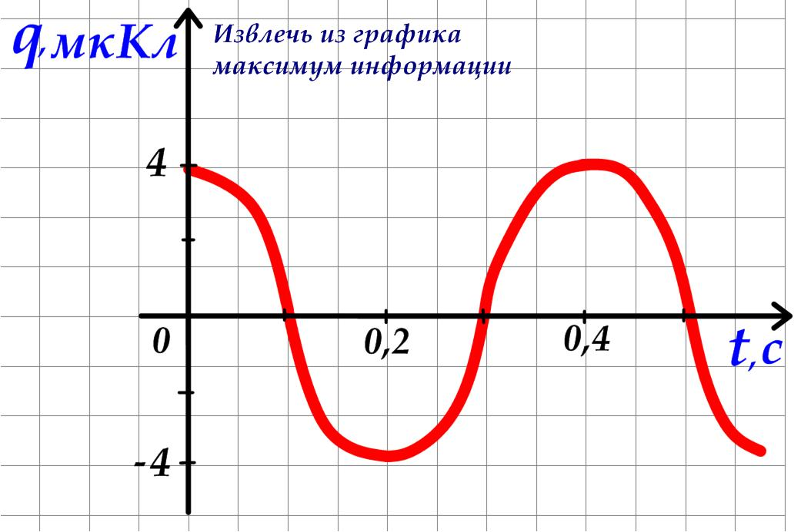

Задание: извлечь из графика максимум информации: записать формулу q(t), найти производную, т.е. зависимость i(t) 5 баллов.

- Всем учащимся помощники раздают листы с графиками. После заданного на выполнение времени собирают у первых пяти, справившихся с заданием, выставляют им оценки.

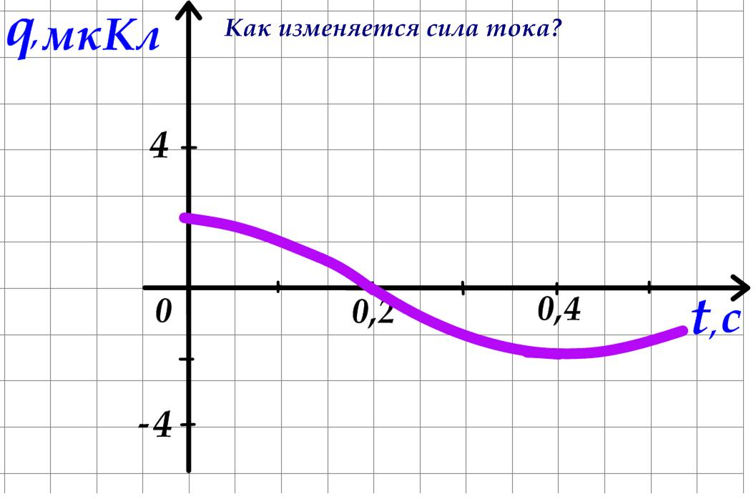

- Самостоятельная работа для всех Помощники с помощью функции [Таймер] интерактивной доски фиксируют время на выполнение теста, собирают ответы, проверяют, выставляют оценки, объявляют их.
- 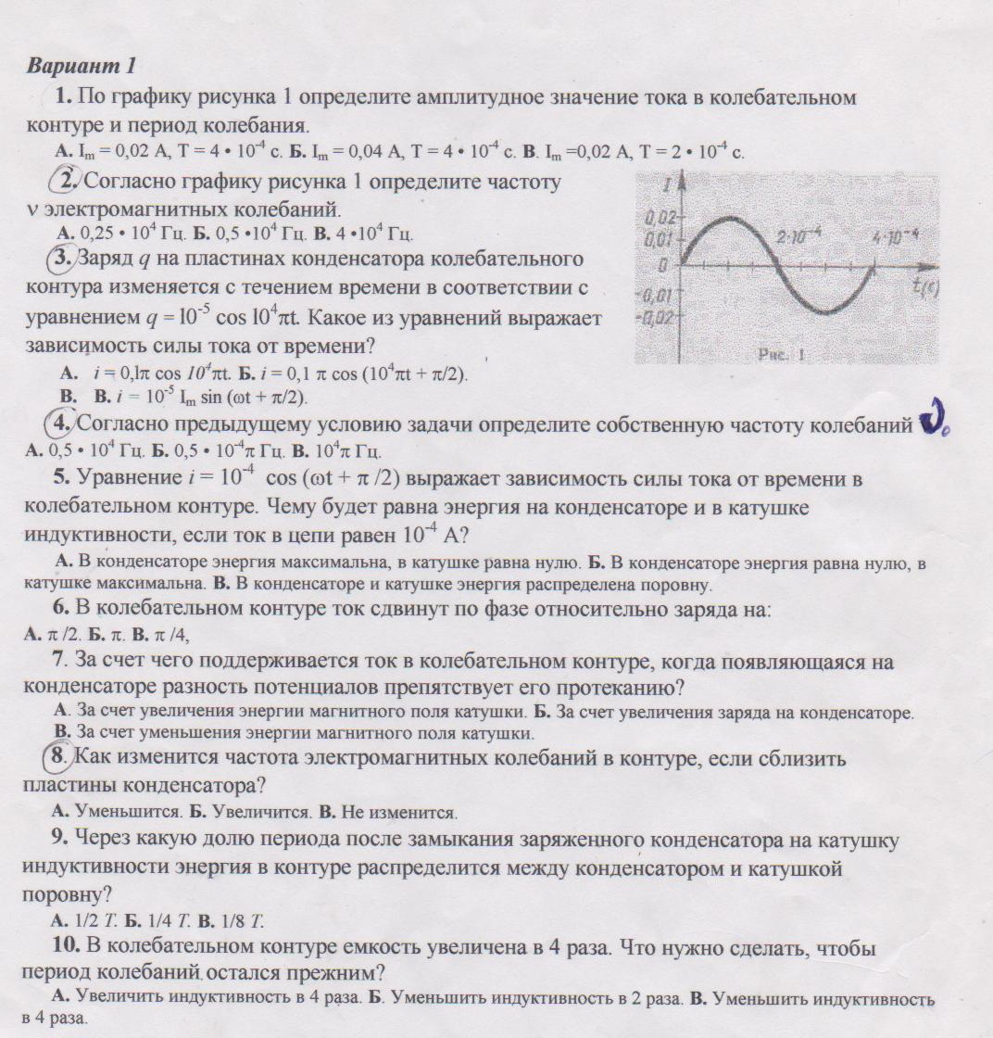
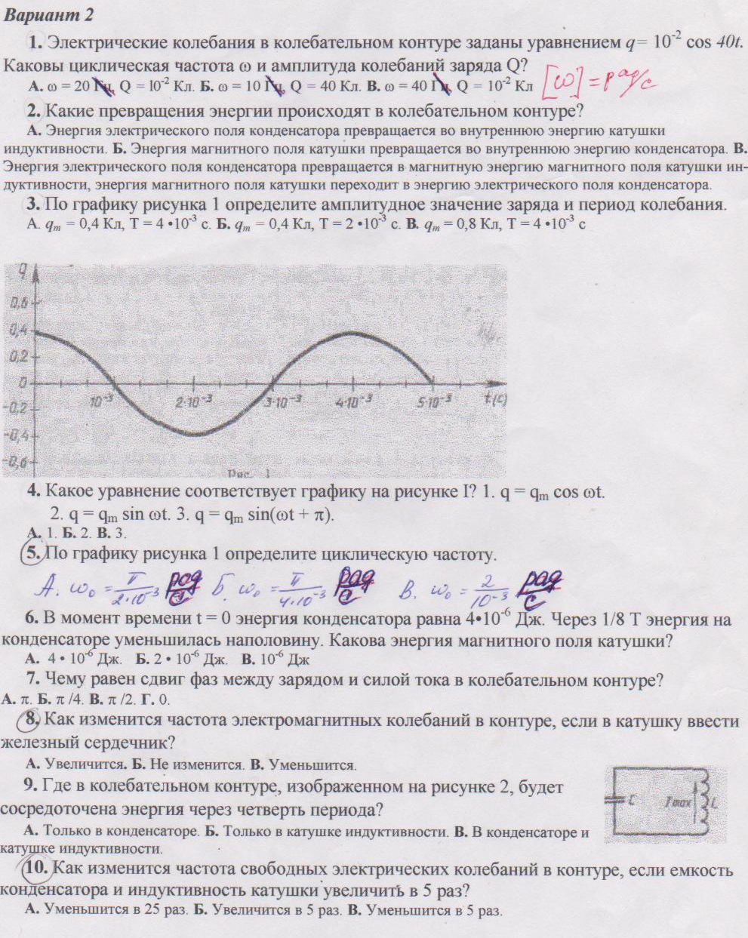
Выполнить первые 5 заданий из «Задания к ОК-4» [1]. Ответы: 1 вариант: 1а, 2а, 3б, 4а, 5б; 2 вариант: 1в, 2в, 3а, 4а, 5а. В 1 варианте решение записать для задания 4, во втором – для задания 5.

Продолжение вопросов:
- Какой ток называют переменным током? (вынужденные эл маг колебания, когда i и u меняются по гармоническому закону). 0.5 балла.
- Какой ток в нашей осветительной сети? С какой частотой происходят изменения силы тока и напряжения? (50 Гц) 0.5 балла.
- Опыт с использованием лаборатории L-микро, на магнитной доске – эл цепь с лампочкой. Меняем частоту звукового генератора, наблюдаем, происходят ли какие-либо изменения в эл цепи. Объяснить наблюдаемые явления. Какое сопротивление называют активным? 1 балл.
- По какому закону изменяются сила тока и напряжение на активном сопротивлении? (выйти к интерактивной доске, начертить графики в координатных осях, которые были приготовлены заранее) 1 балл.

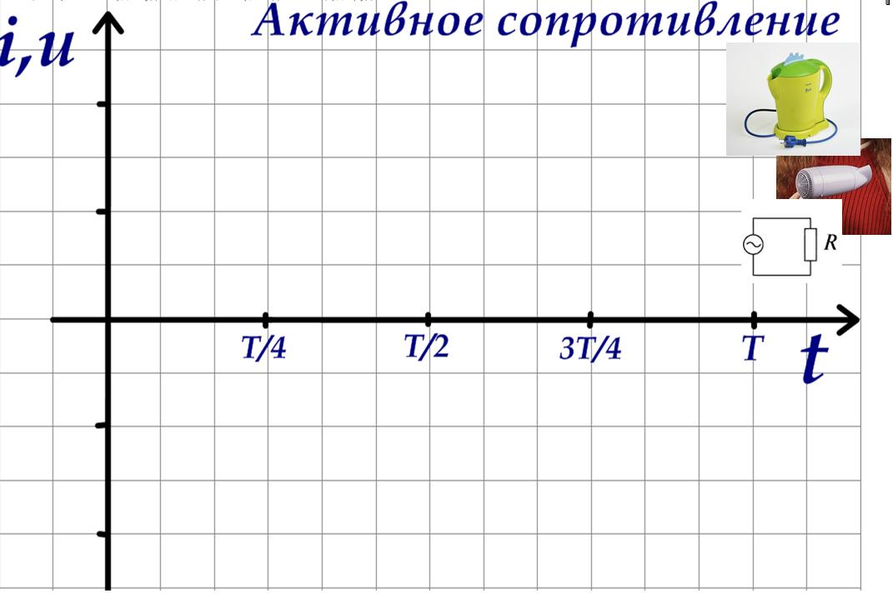

- Записать все известные формулы для активного сопротивления, 1 формула – 0,5 балла.
- Опыт с использованием лаборатории L-микро, на магнитной доске – эл цепь с катушкой. Меняем частоту звукового генератора, наблюдаем, происходят ли какие-либо изменения в эл цепи. Объяснить наблюдаемые явления. Какое сопротивление называют индуктивным? 1 балл.
- По какому закону изменяются сила тока и напряжение на индуктивном сопротивлении? (выйти к интерактивной доске, начертить графики) 1 балл.

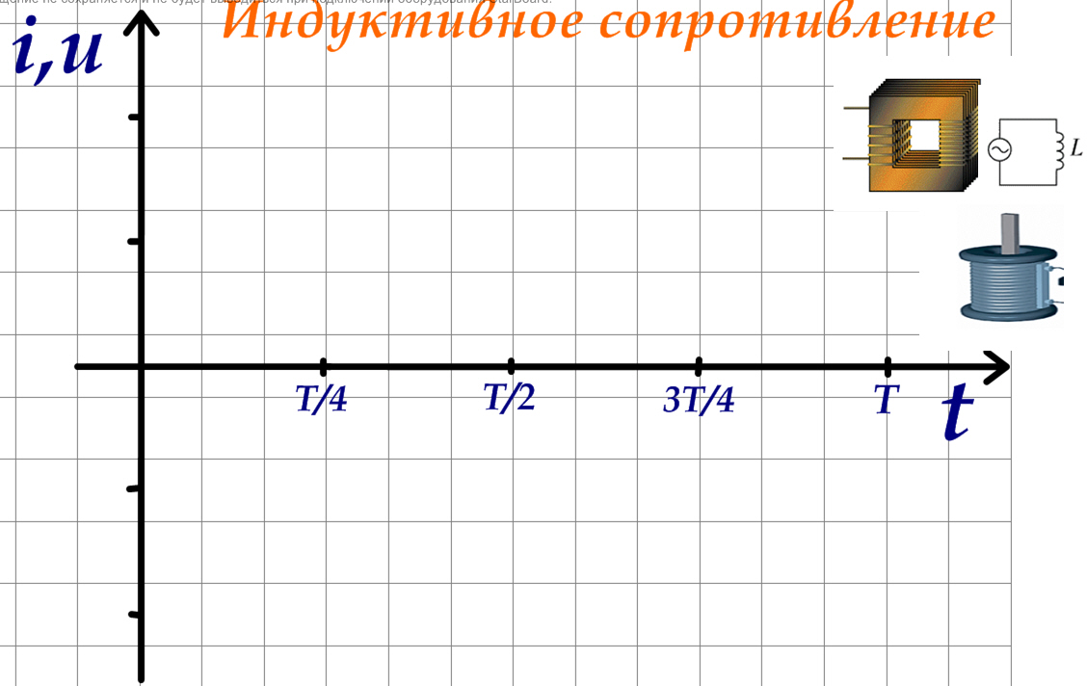

- Записать все известные формулы для индуктивного сопротивления, 1 формула – 0,5 балла.
- Качественная задача 977 [2].
- Опыт с использованием лаборатории L-микро, на магнитной доске – эл цепь с конденсатором. Меняем частоту звукового генератора, наблюдаем, происходят ли какие-либо изменения в эл цепи. Объяснить наблюдаемые явления. Какое сопротивление называют ёмкостным? 1 балл.
- По какому закону изменяются сила тока и напряжение на емкостном сопротивлении? (выйти к интерактивной доске, начертить графики) 1 балл.

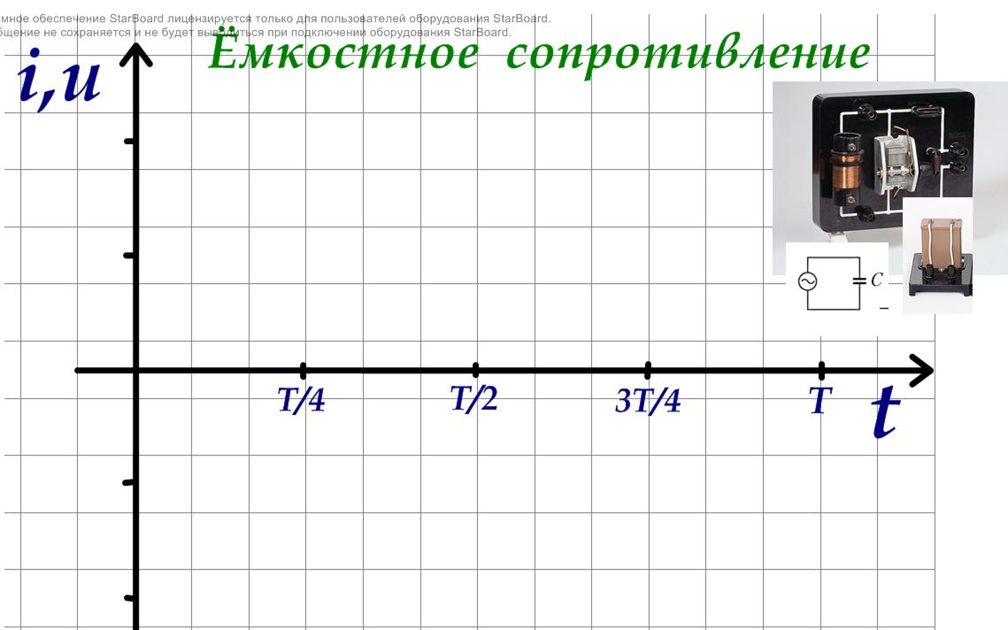

- Записать все известные формулы для емкостного сопротивления, 1 формула – 0,5 балла.
- Качественная задача 974, 1 балл.
- Качественная задача 980, 1 балл.
- Качественная задача 981, 1 балл.
- Что называют резонансом? (резкое возрастание амплитуды колебаний при совпадении собственной частоты к.к с частотой вынуждающей силы) 1б
- Опыт с использованием лаборатории L-микро. На магнитной доске – эл цепь, состоящая из соединённых последовательно катушки, активного сопротивления, конденсатора, миллиамперметра. В параллельной ветви – динамик с переменным резистором, вольтметр; источник тока – звуковой генератор.
- В чём будет заключаться явление резонанса для эл цепи, представленной на доске? (При определённых параметрах цепи – резкое увеличение амплитуды колебаний силы тока) 1 балл. Подойти к доске, проверить.

И напоследок – простые вопросы:
- Какое из устройств, находящихся на демонстрационном столе, применяется на всех элстанциях мира? (Генератор, вырабатывающий ток) 0,5 балла.
- Какие виды генераторов вы знаете? 1 балл.
- В этой стране вырабатывается 20% от мировой эл энергии (Россия) 0.5 балла.
- 70% мировой эл энергии вырабатывается на этих эл станциях (ТЭС) 0.5 балла.
- В Бразилии 90% этих эл станций (ГЭС) 0.5 балла.
- Эта страна использует только энергию горячих источников (Исландия) 0.5 балла.
- Самая низкая себестоимость эл энергии на (ГЭС) 0.5 балла.
- Эта эл станция проработала всего несколько суток, т.к. жизнь в радиусе нескольких км стала невыносимой (ВЭС в США, Р =10 МВт, из-за шума, который вызывает угнетённое состояние человека, дискомфорт; животные и птицы не выдерживают и покидают такие места) 0.5 балла.
- На этой эл станции нет движущихся частей, срок службы составляет десятки лет, эксплуатация несложная, можно создавать установки любой мощности, но техника преобразования энергии достаточно сложна и громоздка, требуются большие площади под установку, высокая себестоимость и материалоёмкость. Работает днём и летом (СЭС), от 0.5 до 1 балла, в зависимости от того, после какой части предложения последовал правильный ответ.
- Заболачивание местности, подтопление, эрозия берегов, потеря с/х угодий, переселение большого числа людей, препятствия для мигрирующих рыб – всё это создаётся при строительстве …(ГЭС). От 0.5 до 1 балла
- Требуется очень небольшое количество топлива (1 г урана – 2,5 т нефти, АЭС) 0.5 балла.
- Парниковый эффект, кислотные дожди и туманы, накопление радиоактивных отходов – являются следствием её работы (ТЭЦ). От 0.5 до 1 балла.
- Её месторасположение не зависит от ресурсов, необходимых для её работы (АЭС) 0.5 балла.

За 5 мин до окончания урока – объявление результатов, «путешествие под водой».

Литература
- Луппов Г.Д. Опорные конспекты и тестовые задания по физике 11 класс. – М.: Просвещение, 1996.
- Рымкевич А.П. Задачник 10 – 11 классы. – М.: Дрофа, 2004.
- Газета «Физика-ПС»: № 8/2000 (Безматерных Т.Д. Дидактические игры. 7-й кл.); № 13/2001 (Компанеец Л.Г. Урок физики 1 апреля); № 1/2004 (Ширяева Т.В. Работа. Энергия. Закон сохранения механической энергии. Урок решения задач в форме игры «Морской бой»).
- Аганов А.В., Сафиуллин Р.К., Скворцов А.И., Таюрский Д.А. Физика вокруг нас. Качественные задачи по физик. – М.: Дом педагогики, 1998.
- Руководство по выполнению экспериментов. Лаборатория L-микро «Электричество», 1999 –2004 ПФ РНПО РОСУЧПРИБОР.

